Czy stosować dietę sokową? Wady i zalety
Każdy z nas marzy o pięknej sylwetce i zdrowym ciele. Jednak to wymaga czasu i wielu wyrzeczeń. Wiele osób sięga po diety, które mają przyspieszyć ten proces. Dużą popularnością cieszy się dieta oparta na soku z owoców i warzyw. Jednak przed jej rozpoczęciem warto sobie zadać pytanie <strong>czy warto stosować dietę sokową</strong>? My na nie postaramy się odpowiedzieć!

Czy warto stosować dietę sokową, czy jest zdrowym sposobem na odchudzanie?
Dieta sokowa będzie dobrym rozwiązaniem, ale jak dodatek do normalnego odżywiania. Owoce i warzywa to źródło witamin i minerałów, które są ważne dla naszego organizmu. Jednak nie dostarczają wszystkich niezbędnych składników. Z tego powodu nie może być to jedyny rodzaj pożywienia, jaki będziemy przyjmować. Musimy dostarczyć organizmowi inne minerały, tłuszcze i składniki. Czy warto stosować dietę sokową? Zdecydowanie tak, ale...
Czy warto stosować dietę sokową - jakich błędów unikać?
Z pewnością warto stosować dietę sokową, pytanie czy zawsze? Z pewnością nie! Warto stosować ją jako zdrowy dodatek do posiłków. Warto skonsultować się z lekarzem przed jej wdrożeniem. Nie warto bazować tylko na samych sokach.

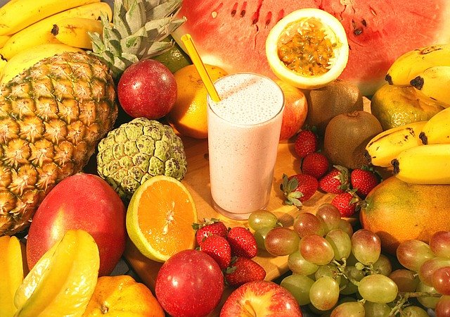
Jak przygotować soki?
Na blogu Vitamoc znajdziecie nieco więcej porad na temat tego czy warto stosować dietę sokową, a także sprawdzone przepisy. Sprawdź i spraw, że zdrowy tryb życia stanie się Twoim rutyną!

